Технические требования и особенности для работ

Проект с разметкой: https://disk.yandex.ru/d/zhEOJpHdtLARCw

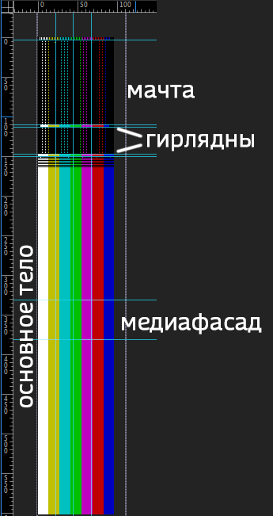
Формат: AVI
Разрешение: 96 x 602 пикселя
25 кадров в секунду

Каждый элемент башни может работать отдельно. Есть тело башни. Есть медиафасад на высоте от 80 до 100 метров, там повышенное количество пикселей, более точное изображение. Есть горизонтальные гирлянды, на отметках 120 и 140 метров, на которые можно выводить горизонтальное изображение.

Поэтому можно придумывать сценарий, по которому каждый элемент башни будет выводить свою информацию и работать в своем режиме, что создаст очень интересный эффект.

Заявку на участие отправляйте на почту отдела спецпроектов ГТРК «Иркутск»: spgtrk@vestiirk.ru

Указать в заявке:
ФИО или название студии
Название работы
Ссылка на облако
Краткое описание концепции
Согласие на обработку персональных данных.

